**UJIAN TENGAH SEMESTER GANJIL 2020/2021**

**FAKULTAS INFORMATIKA DAN KOMPUTER**

**UNIVERSITAS BINA NIAGA BOGOR**

|  |  |
| --- | --- |
|  |  |
| NPM | : 15170042 |
| Nama Mahasiswa | : Satriyo Leksono |
| Mata kuliah | : Corporate Portals |
| Semester, Kelas | : 7 (tujuh), Kelas B |
| Program Studi | : S1 Teknik Informatika |
| Hari, Tanggal | : Senin, 3 Mei 2021 |
| Dosen | : Adiat Pariddudin, S.Kom, M.Kom |

Buat fungsi crud, dan simpulkan di word

**Jawaban**

Jawaban UTS ini adalah project kelanjutan dari tutorial-tutorial sebelumnya dari mata kuliah ini, project tersebut adalah aplikasi laravel yang sudah memiliki *database* dengan nama “pegawai” dan memiliki tabel “pegawai” dan memiliki field: (“id,nama,jabatan,umur,alamat”).

Selanjutnya adalah membuat fungsi CRUD, adalah sebagai berikut:

1. Membuat ControllersMhs

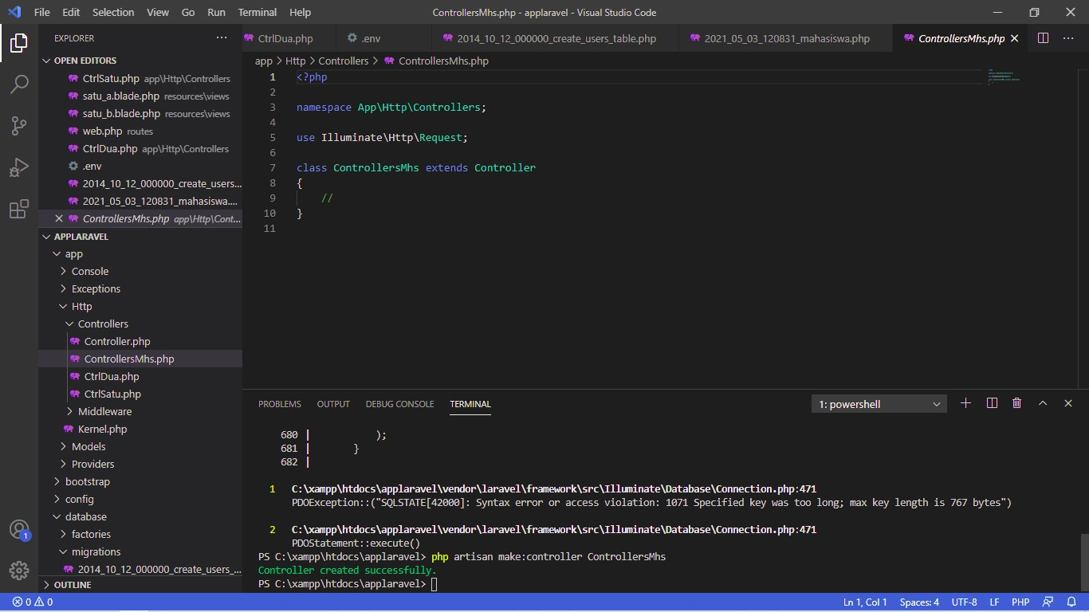

1. Kemudian copas dari tool code di file Controllers

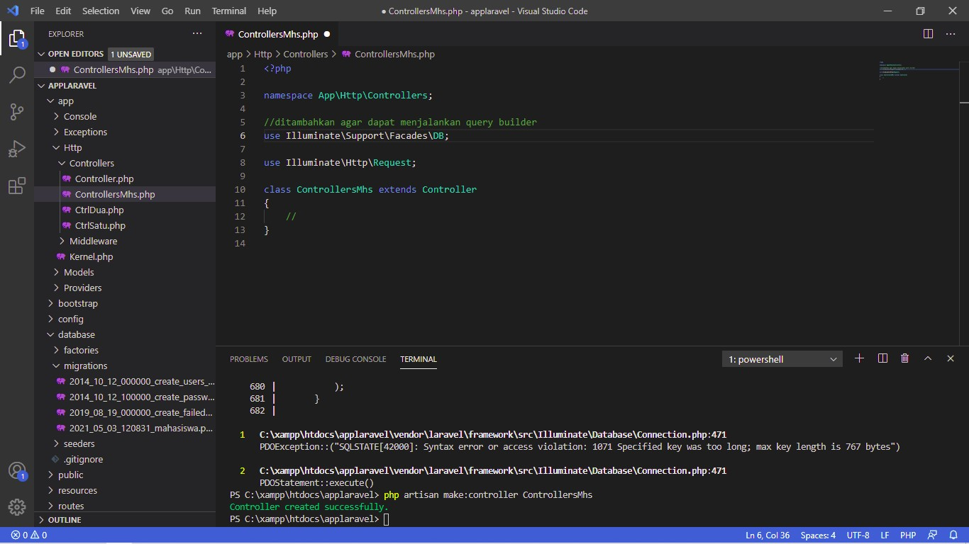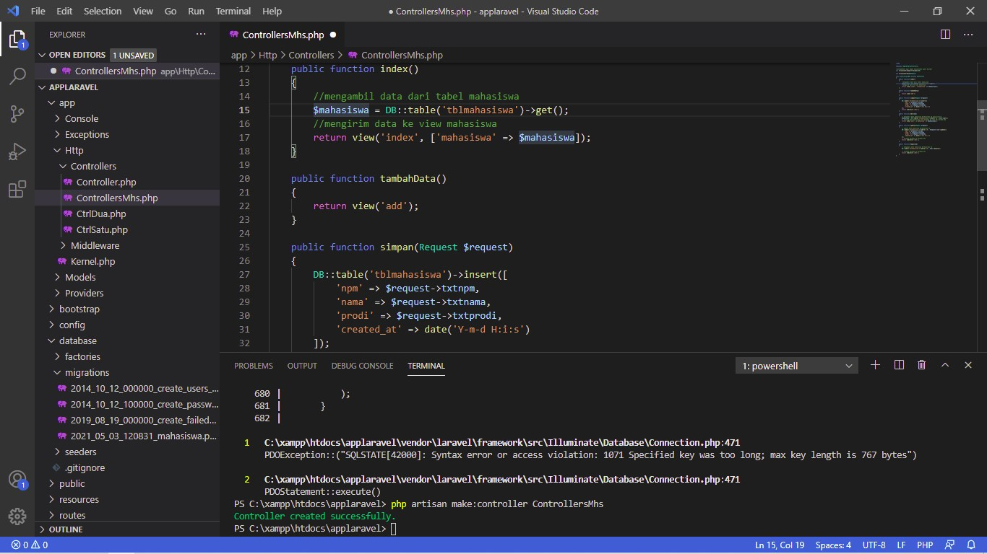

1. Kemudian atur routes nya

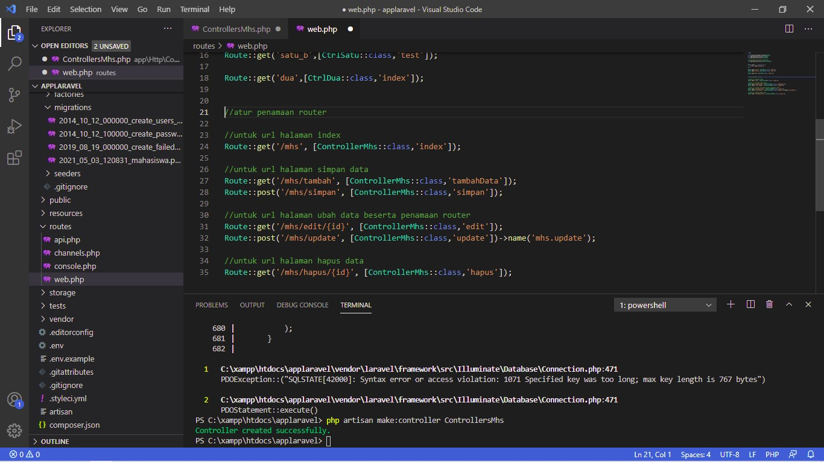

1. Kita buat file create, read, update, dan delete
   1. Create/add

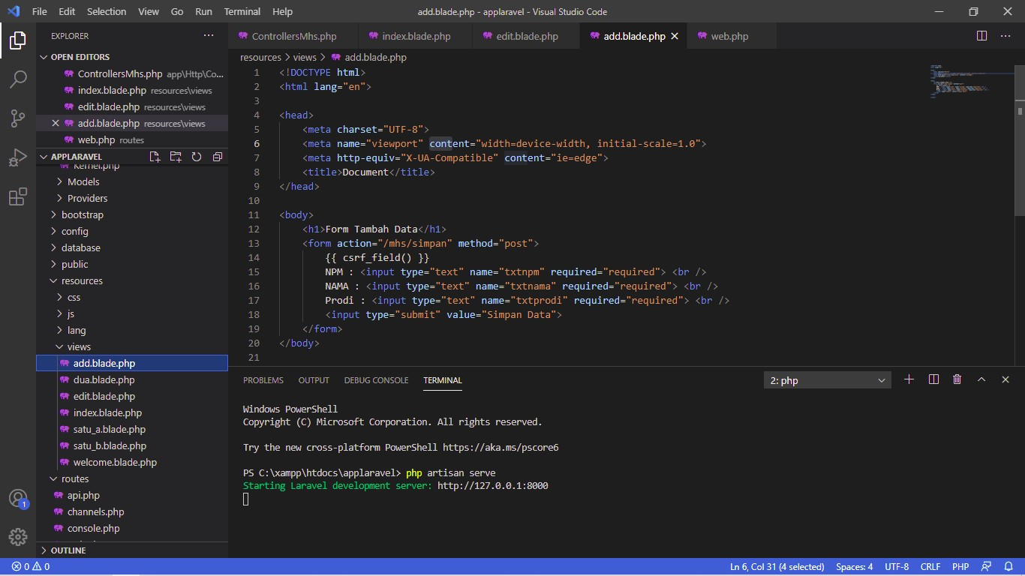

* 1. Read data

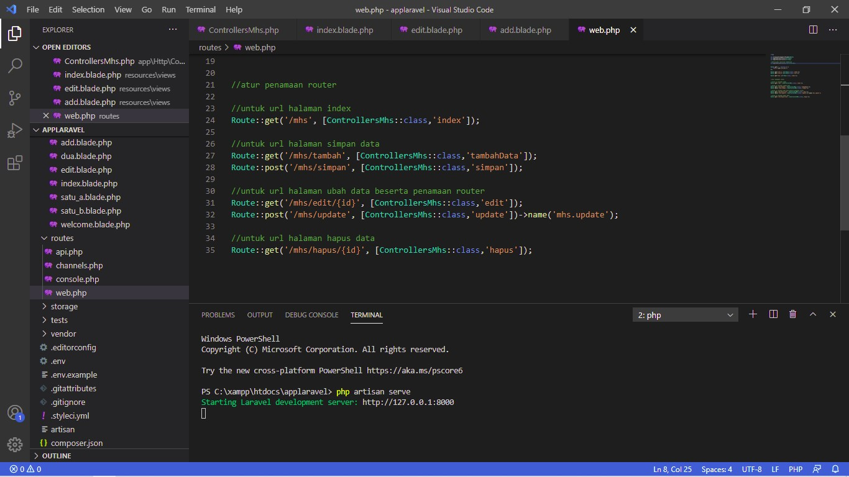 c. Update

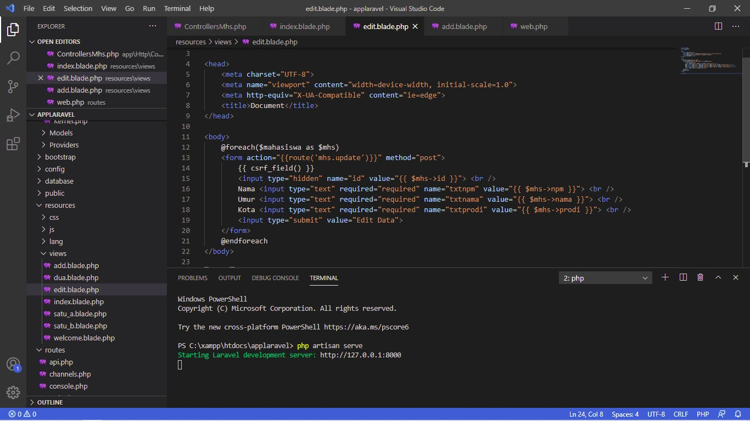

d. Delete



1. Menjalankan program laravel **Create**/Tambah Data
   1. Tampilan sebelum menambahkan data

b.

Tampilan proses menambahkan data

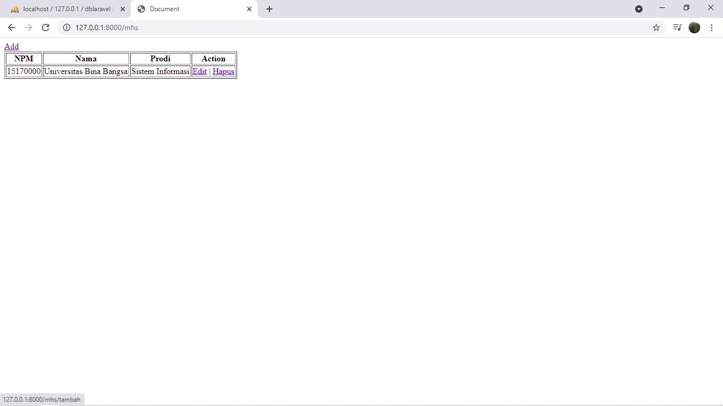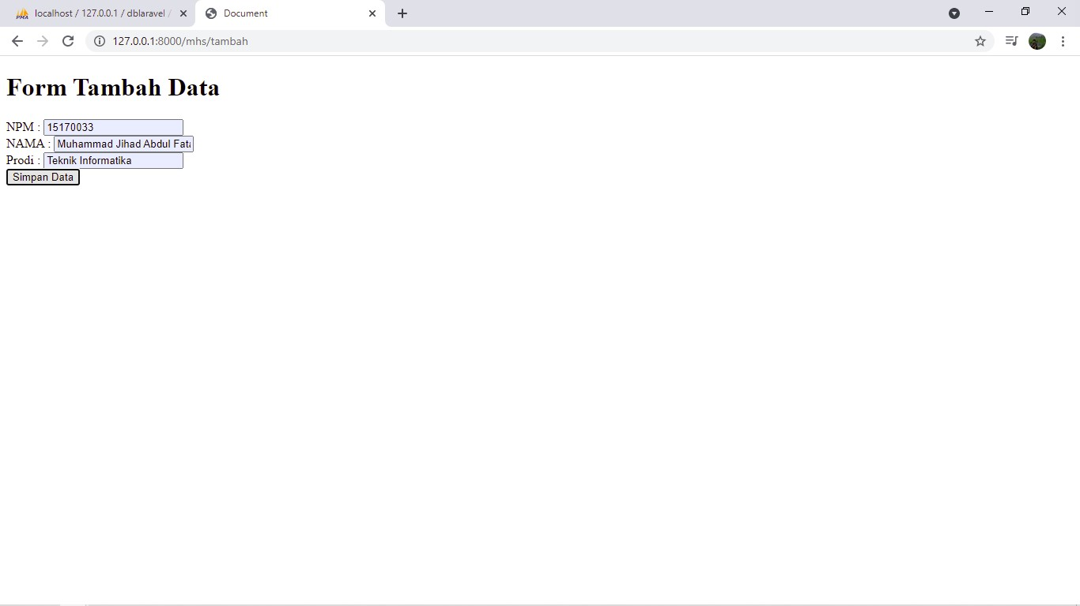

c. Tampilan setelah data ditambahkan

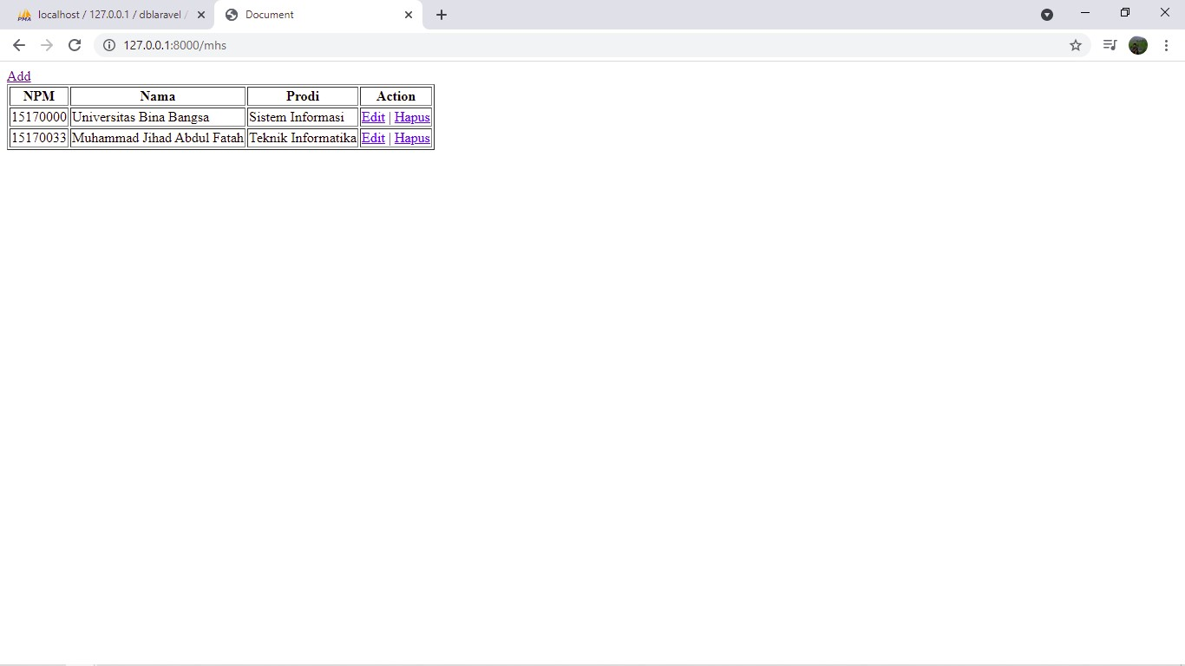

1. Menjalankan program laravel **Read**/Menampilkan Data



1. Menjalankan program laravel **Update**/Mengubah data field Nama (Muhammad Jihad Abdul Fatah menjadi Misyary Rasyid Abdul Fatah)

a.

Proses edit

b.

Hasil edit

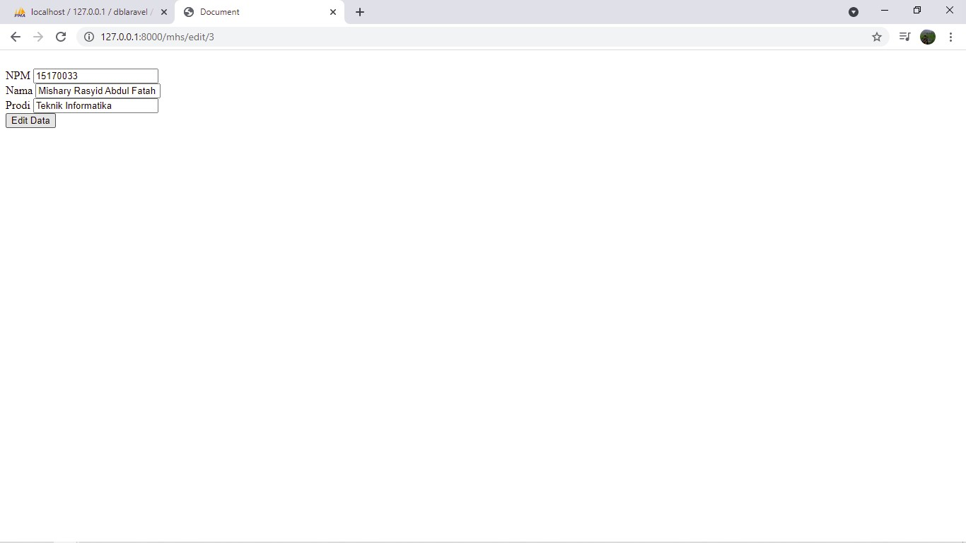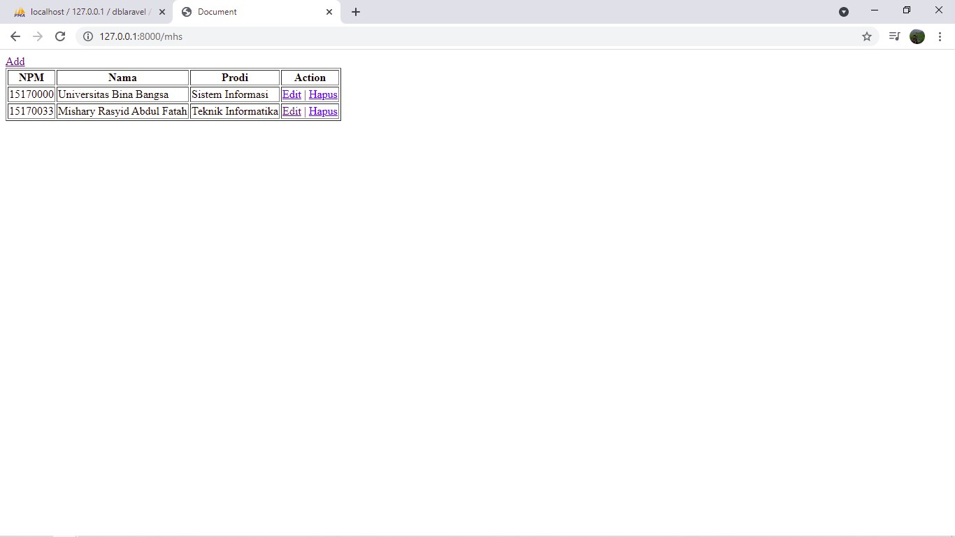

1. Menjalankan program laravel **Delete**/Menghapus data (data yang akan dihapus Misyary Rasyid Abdul Fatah)

a.

Tampilan Sebelum dihapus

b.

Tampilan setelah dihapus

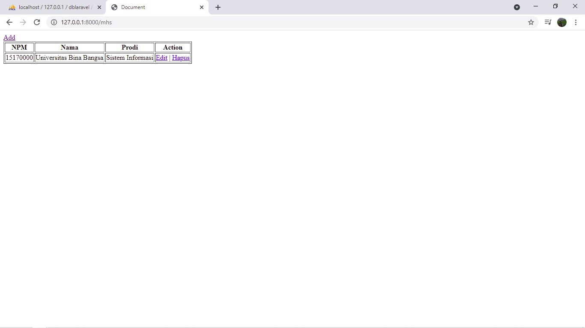

# Kesimpulan CRUD

CRUD merupakan operasi yang digunakan untuk memanipulasi data database pada sebuah web. CRUD sebenarnya singkatan *Create, Read, Update, Delete*. *Create* digunakan untuk membuat atau menginput data, *Read* untuk menampilkan data, *Update* untuk mengedit atau mengubah data sedangkan *Delete* untuk menghapus data.